Толковый физический словарь
Основные Термины
7 класс
Словарь является справочным пособием по терминологии в области физики 7 класса. Даются краткие определения терминов. Предназначается для учащихся 7 класса.
Предлагается кроссворд по данному словарю.

- Физика. Наука, изучающая явления природы, свойства и строение материи.
- Материя. Всё, что есть во Вселенной.
- Молекула. Мельчайшая частица данного вещества.
- Диффузия. Взаимное перемешивание молекул одного вещества с молекулами другого.
- Механическое движение. Изменение положения тела относительно других тел с течением времени.
- Путь. Длина траектории.
- Траектория. Линия, по которой движется тело.
- Равномерное движение. Движение, при котором тело за любые равные промежутки времени проходит одинаковые пути.
- Скорость. Величина, равная отношению пути ко времени, за которое этот путь пройден.
- Инерция. Явление сохранения скорости тела при отсутствии действия на него других тел.
- Тормозной путь. Путь, который проходит автомобиль после выключения двигателя до полной остановки.
- Плотность. Физическая величина, равная отношению массы тела к его объёму.
- Сила.Мера механического воздействия на тело со стороны других тел.
- Масса. Мера инертности.
- Вес. Сила, с которой тело вследствие притяжения к Земле действует на горизонтальную опору или подвес.
- Равнодействующая сил. Сила, которая производит на тело такое же действие, как несколько одновременно действующих сил.
- Сила трения. Сила, возникающая при движении одного тела по поверхности другого и направленная против движения.
- Давление. Величина, равная отношению силы, действующей перпендикулярно поверхности, к площади этой поверхности.
- Атмосфера. Воздушная оболочка Земли.
- Архимедова сила. Сила, выталкивающая тело из жидкости или газа.
- Работа. Величина, равная произведению приложенной силы на пройденный путь.
- Мощность. Величина, равная отношению работы ко времени, за которое она была совершена.
- Рычаг. Твёрдое тело, которое может вращаться вокруг неподвижной опоры.
- КПД. Отношение полезной работы к полной работе.
- Потенциальная энергия. Энергия взаимодействия.
- Кинетическая энергия. Энергия движения.

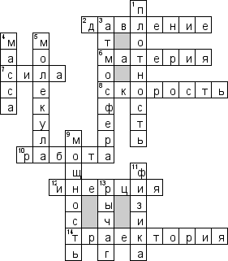
Кроссворд на тему "Термины. Физика 7 класс"

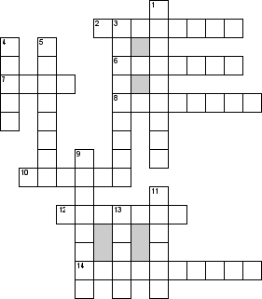

По горизонтали
2. Величина, равная отношению силы, действующей перпендикулярно поверхности, к площади этой поверхности
6. Всё, что есть во Вселенной
7. Мера механического воздействия на тело со стороны других тел
8. Величина, равная отношению пути ко времени, за которое этот путь пройден
10. Величина, равная произведению приложенной силы на пройденный путь
12. Явление сохранения скорости тела при отсутствии действия на него других тел
14. Линия, по которой движется тело

По вертикали
1. Физическая величина, равная отношению массы тела к его объёму
3. Воздушная оболочка Земли
4. Мера инертности
5. Мельчайшая частица данного вещества
9. Величина, равная отношению работы ко времени, за которое она была совершена
11. Наука, изучающая явления природы, свойства и строение материи
13. Твёрдое тело, которое может вращаться вокруг неподвижной опоры

